الطيور
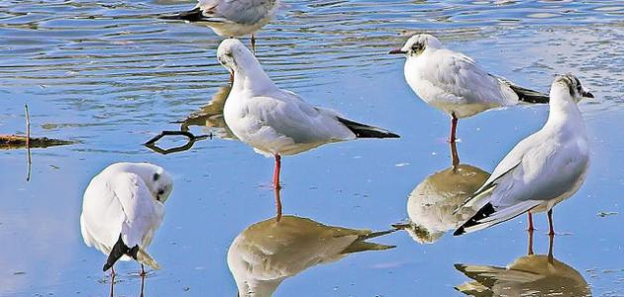
الطيور هي مجموعة من الحيوانات الفقارية داخلية الحرارة وتتميز بوجود الريش على جسدها والمنقار الخالي من الأسنان ولها قلب رباعي الحجرات بالإضافة إلى هيكل عظمي خفيف التكوين والوزن وبشكل عام فإِن الطيور تنتشر في جميع أنحاء العالم بما فيها القارة القطبية الجنوبية المعروفة باسم أنتاركتيكا، وللطيور أجنحة بعضها متطور ومتين بحيث يُمكن التحليق من خلاله، وبعضها الآخر بسيط لأنه لا يستطيع رفع الطير في الجو نهائياً، وفي بعض الأحيان يسمح للطير بالطيران حتى مسافة قصيرة
تكاثر الطيور:
تتكاثر الطيور بالبيض وتبذل مجهود كبير بهدف توفير الرعاية الصحية لصغارها حيث تبدأ بالاهتمام بالبيض، وتكرس وقتاً جيداً لإطعام الطيور وحمايتها بعد ولادتها، وتقوم غالبية الطيور بوضع بيوضها في عش ثمَّ تجلس فوقها وتحضنها حتى تبقى دافئة، وتنمو الصغار داخلها إلى أن تفقس، وتخبئ العش بين أوراق الشجر بهدف منع الحيوانات الأرضية من الوصول إليه وقد تفضل بعض الطيور بناء عش لصغارها في جحر أو تجويف
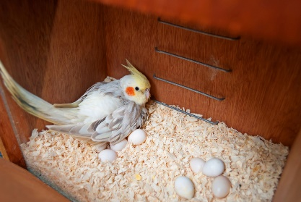
التواصل بين الطيور:
تتواصل الطيور مع بعضها في غالبية الظروف بالإشارات والأغاني الصوتية وقد تستخدم أنواع مختلفة من الإشارات بهدف التواصل بين أفراد النوع ذاته أو بين أنواع متعددة من الطيور الموجودة في ذات المحيط وقد تستعرض جماعة من الطيور ريشها لإثبات وفرض السيطرة على أفراد نوعها الآخر أو لكسب حب وهيام الجنس الآخر لإغرائهم بالزواج وقد تستخدم هذه الطريقة أيضاً بهدف تهديد الأعداء وإخافتهم
طيران الطيور:
تتميز غالبية الطيور بقدرتها على الطيران مما يُميزها عن جميع طوائف الفقاريات الأخرى والطيران هو وسيلة الحركة الأساسية عند غالبية الطيور وللطيور تأقلمات جسدية متعددة مخصصة تزيد قدرتها على الطيران كالهيكل العظمي وعضلتي الطيران أي العضلة الصدرية والعضلة الرافعة وجناحان يُوصفان بالأطراف الحاملة
الدفاع عن النفس عند الطيور:
تستدل الطيور على خطر الحيوانات المفترسة القادمة من خلال نظرها الثاقب وسمعها الحاد وبمجرد الاستدلال على الخطر القادم فإن الطير يتخذ موقفاً هجومياً أو دفاعياً مهماً مثل الطيران أو العدو أو الهجوم والقتال أو التجمع في أسراب أو الدهاء أو استخدام أسلوب التمويه، وتتميز غالبية الطيور بنشاطها النهاري، إلا أنّ بعضها مثل البوم والسبد تعتبر من الروامس أي الكائنات النشطة ليلاً أو الشفقيات التي تكون نشيطة في ساعات الشفق
تشريح الطيور:
تشريح الطيور أو هيكل علم وظائف الأعضاء لأجسام الطيور يظهر العديد من التعديلات الفريدة؛ التي تساعد الطائر على للطيور نظام هيكل عظمي خفيف الوزن وجهاز عضلي خفيف لكنه قوي؛ بالإضافة إلى دورة دموية وأجهزة تنفس قادرة على توفير معدلات أيض وتوفير الأكسجين بشدة؛ مما يسمح للطائر بالطيران، وقد أدى تطور المنقار إلى تطور نظام هضمي معدل بشكل خاص وهذه التخصصات التشريحية قد منحت للطيور طبقتها في أسرة الفقاريات
التشريح الخارجي:
- منقار - العين
- الأجنحة - القدم
- الذيل - فتحة الشرج
التشريح الداخلي:
- الدماغ - العمود الفقري
- القصبة الهوائية - المريء - الرئة
- المحاصيل - الحويصلات - الكلى
- القلب - الكبد – الحالب - الأمعاء – المستقيم
